Zveme všechny malé i velké návštěvníky, kteří se chtějí dozvědět něco zajímavého o Dobříši a energii v mnoha jejích podobách, na akci:

OSLAVA DNE ZEMĚ – tentokrát s tématem ENERGIE
22. dubna 2016
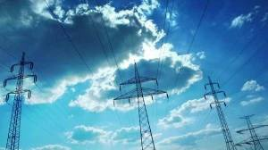

od 10:00 do 16:00 hod.
na hřišti B. Němcové, Dobříš

- děti dětem, hry o různých formách energie, výtvarná dílna (Gymnázium K. Čapka Dobříš)
- energii rozproudí krátké proběhnutí s orienťákem (OK Dobříš)
- poznávání tajů elektrické energie, ukázky vzniku elektřiny, vyprávění o elektrické energii (Energon Dobříš)
- dřevo=skrytá energie, jak dostat ze dřeva energii (Colloredo-Mannsfeld, spol.s r.o)
- vodní hrátky pro nejmenší, trénování postřehu, ochutnávka dobříšské vody, vyhlášení vítězů výtvarné soutěže „Voda a energie“ (Vodohospodářská společnost Dobříš).
- sluníčko a matematika v energii (Hnutí Brontosaurus)
- zveme také na aktivní centrum Raketa Nasa, nafukovací horolezeckou stěnu a další zajímavosti.
Akci pořádá město Dobříš ve spolupráci s Gymnáziem K. Čapka Dobříš, Vodohospodářskou společností Dobříš, s.r.o., Colloredo-Mannsfeld, spol.s r.o., společností Energon Dobříš, OK Dobříš – oddíl sportů v přírodě, Hnutím Brontosaurus, a dalšími organizacemi.
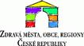
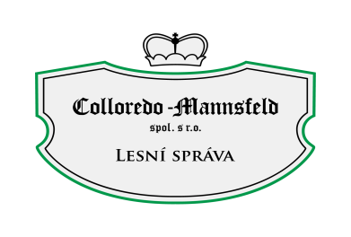 | 